Escola Municipal de Educação Básica Augustinho Marcon.
Catanduvas, março de 2021.
Diretora: Tatiana Bittencourt Menegat.
Assessora Técnica Pedagógica: Maristela Apª. Borella Baraúna.
Assessora Técnica Administrativa: Margarete Petter Dutra.
Professora: Ana Paula Fernandes.
Aluno(a): _____________________________________________
Turma: 2º ano.

AULA 06 REMOTA - 29 DE MARÇO A 02 DE ABRIL DE 2021.
SEQUÊNCIA DIDÁTICA - MINI TEXTOS (ALFABETIZAÇÃO DIVERTIDA)

- LEIA O TEXTO:
- ESCREVA O NOME DAS FIGURAS DENTRO DO TEXTO.
- CIRCULE COM LÁPIS DE COR LARANJA AS PALAVRAS INICIADAS COM A LETRA E DO TEXTO.

4-
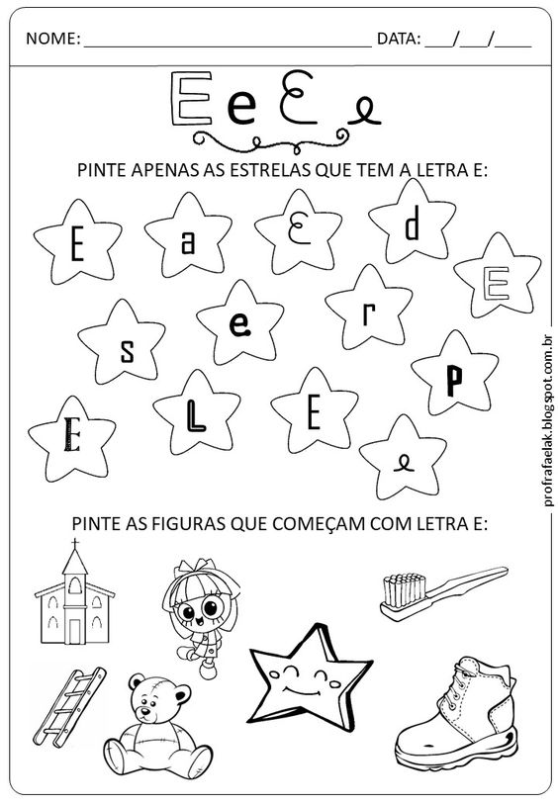

5 - ESCREVA O NOME DOS DESENHOS:
---------------------------------------------------------------------------------------------------------------------------------------------------------------------------------------------------------------------------------------------------------------------------------------------------------------------------------------------------------------------------------------------------------------------------------------------------------------------------------------------------------------------------------------------------------------------------------------------------------------------------------------------------------------------------------------------------------------------
------------------------------------------------------------------------------------------------------------------------------------------------------------------------------------------------------

6 - VOCÊ CONHECE ESSA MÚSICA:
ESCREVA DENTRO DO QUADRADINHO O NÚMERO DE ELEFANTES:

7 - CONHEÇA O MATERIAL DOURADO:
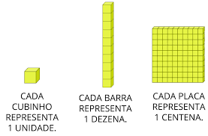 ASSISTA AO VÍDEO PARA TIRAR SUAS DÚVIDAS:
https://youtu.be/v3pryYzRtmo
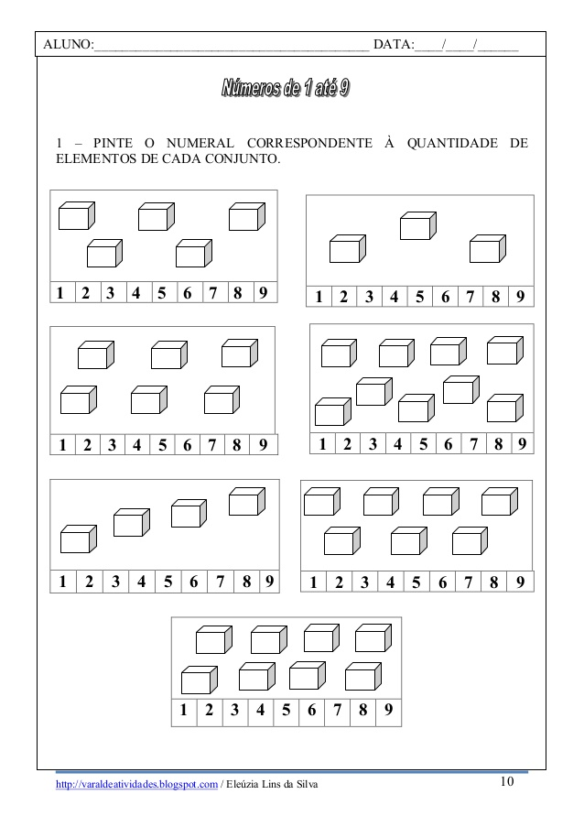
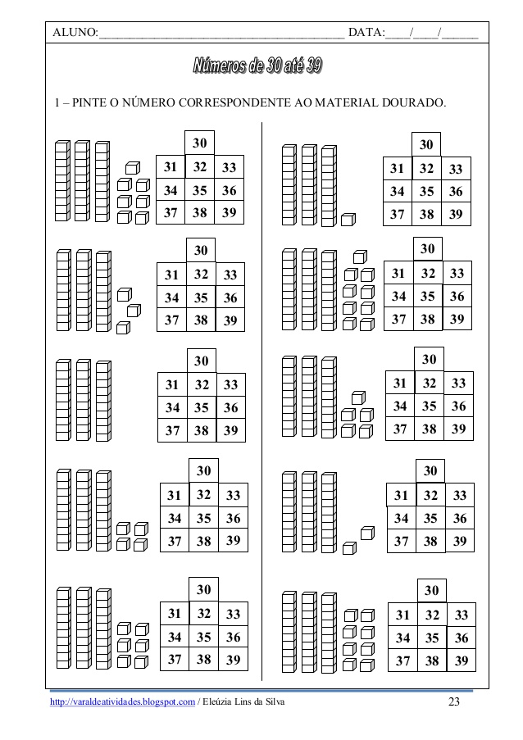
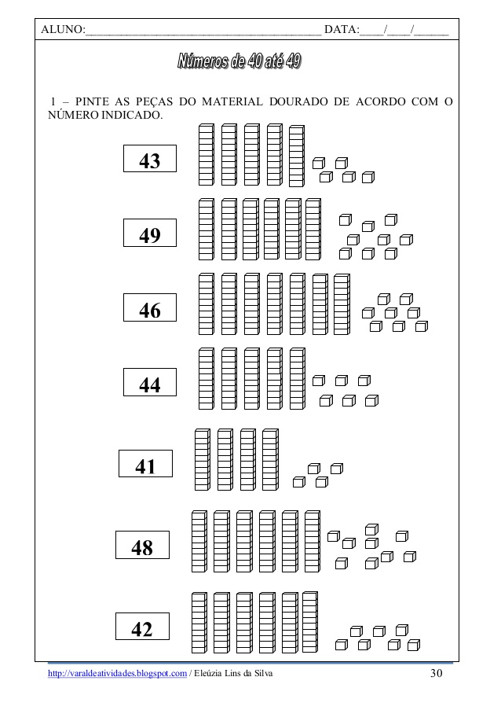
FICHA DE LEITURA – LETRA E:

